URIM PER FESTAT
Alba-Dansk i uron Giorgio Ismet Zeneli gezuar festat e fundvitit. Suksese dhe gjithe te mirat ne cdo fushe te jetes.
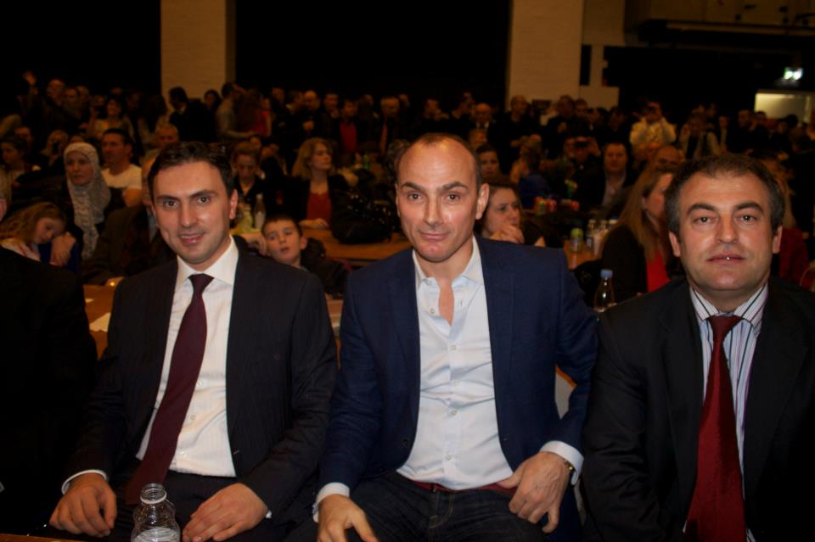
Giorgio Ismet Zeneli

Giorgio Ismet Zeneli.
Alba-Dansk ju uron gezuar festat.
Suksese dhe gjithe te mirat

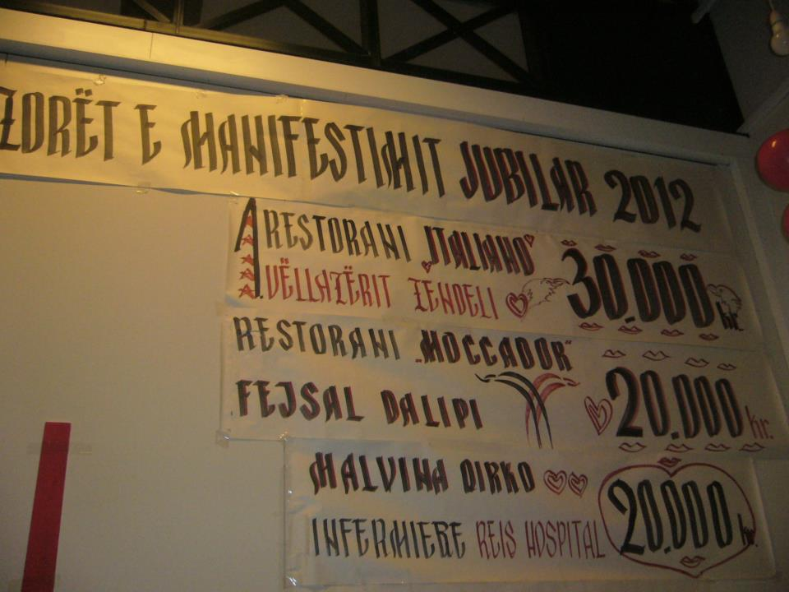
www.italiano.dk

Ne gjithe boten thuhen fjale te mira dhe behet reklame per sponsoret kryesor dhe bizneset e tyre. Sponsoret jane ata qe krijojne mundesi per te realizuar nje aktivitet ose vazhdimesi aktivitetesh.
Por ne kundershtim me kete regull te pergjithshem, ne ne Alba-Dansk do te shpallim anet negative te sponsorit tone gjeneral.
- Nuk feston ditelindjet
- Nuk eshte korrekt me premtimet per te marre pjese ne aktivitet tona.(I kujtojme muajin Tetor ne aktivitet etin me Bashkine e Kopenhagenit )
- Floket kane filluar ti bien.
Te tjerat sapo t`i mbledhim do t`i publikojme menjehere. Edhe nje here suksese ne te ardhmen.

Kryesia e Alba-Dansk
Dhjetor 2012

